«TiM – Tandem im Museum»

am 20. März 2021 dem Weltgeschichtentag

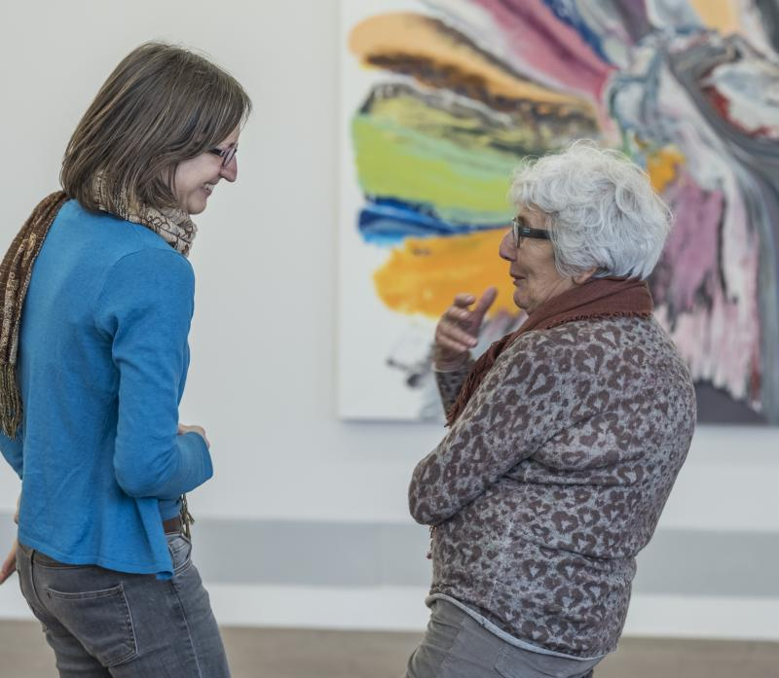
«TiM – Tandem im Museum» zu Zweit ins Museum, um dort gemeinsam eine Geschichte zu erfinden.
Was passiert?
Am 20. März 2021 findet der Weltgeschichtentag (World Storytelling Day, seit 2004) statt. Sein Ziel ist es, Geschichten zu teilen, sich am Reichtum der Bilder, Sprachen und Motive zu erfreuen und neue Kontakte zu knüpfen. Nach der langen einsamen Zeit zu Hause, begeben sich am Weltgeschichtentag Tandems wieder im Museum. Beziehungen im kleinen Rahmen, zu Zweit, finden statt und einen ersten, niederschwelligen Besuch in einem Museum werden ermöglicht. Menschen aus verschiedenen Kontexten treffen zusammen, begegnen sich und erzählen, so wie es die Menschheit seit tausenden von Jahren tut, lebendig und freudig. Museen werden an diesem Tag mit vielen Geschichten, erfunden und erzählt von Gästen, beschenkt!

Eine Auswahl an Bildern steht den Autor*innen auch online auf tim-tam.ch zur Verfügung. So können Geschichten auch von zu Hause aus erfunden und geteilt werden.

Wer macht was und wo?
Schweizweit laden verschiedene Museen ihre Gäste ein, Geschichten über ihre Objekte zu erfinden. 100 und mehr Geschichten sollen erfunden, erzählt und publiziert werden, z.B. im Klostermuseum Müstair, im Ortsmuseum Bergün/Bravuogn oder im Rätischen Museum, im Bündner Kunstmuseum und im Domschatzmuseum in Chur und an vielen weiteren Orten in der ganzen Schweiz. Mit der Publikation der Geschichte auf Musée Imaginaire Suisse www.mi-s.ch entsteht ein weitgespanntes Netz von Erzählungen und eine Dokumentation zu einem wichtigen Teil der Volkskultur.
Die Autor*innen der besten Geschichte gewinnen einen Schweizer Museumspass!

Beispiele, wer an diesem Tag Geschichten im Museum oder zu Museumsobjekten (digital) erfindet:
- Val Müstair Schulklassen schreiben Geschichten – möglichst mit jemandem zusammen.
- In Basel Magi P. lädt Gäste rund ums Museum ein, sie ins Museum zu begleiten.
- In Zürich Nora G. macht ein Date per Social Media aus und trifft sich im Museum.
- Schaffhausen Ursula G. geht ins Altersheim und erfindet mit einer Gruppe Geschichten.

Wer steht dahinter?
«TiM – Tandem im Museum» wird von Kuverum Services in Zusammenarbeit mit Migros-Kulturprozent, der Beisheim Stiftung und weiteren Partnern realisiert. Im Jahr 2013 startete das Projekt als «GiM – Generationen im Museum». In rund 160 Museen trafen sich Menschen aus unterschiedlichen Generationen zu einem gemeinsamen Museumsbesuch. Im 2019 waren es bereits 100 GiM-Anlässe in allen drei Sprachregionen der Schweiz. Einige Museen führten GiM-Anlässe regelmässig durch. Das neue Format «TiM/TaM» ermöglicht in Zeiten von Corona Kulturzugang in Tandems, in einem persönlichen, geschützten Rahmen.

Was ist «TiM – Tandem im Museum»?
«TiM – Tandem im Museum» bringt Menschen aus unterschiedlichen Generationen oder Lebenswelten im Museum zusammen. Was vor der Zeit von Corona in Gruppen stattgefunden hat, wird nun vermehrt in Tandems stattfinden. Zwei Personen gehen ins Museum, wählen ein Objekt, erfinden dazu eine Geschichte und stellen diese auf die Plattform «Musée imaginaire Suisse». Diese Aufgabe aktiviert, spornt an und motiviert, verbindet analog und digital. Gerade für die älteren Personen kann «TiM» ein neuer Zugang zur Kultur zu andern Menschen sein.

Warum sich Generationen und Lebenswelten begegnen?
Die Bevölkerungsstruktur in der Schweiz verändert sich stark. Vereinzelung, Angst und Einsamkeit fordern viele gesellschaftliche Bereiche mit neuen Fragen heraus, vor allem in Zeiten von Corona. «TiM » weckt das Interesse am Menschen, am Fremden, an jemandem, der sich in einer anderen Lebenswelt befindet. Stereotype und Vorurteile werden abgebaut und neue Verbindungen entstehen.

Warum im Museum?
Museen sind Wunderkammern. Die Objekte haben eine Bedeutung, sind wertvoll – diejenigen der kleinen Museen genauso wie die der grossen Institutionen. Der museale Rahmen ist für viele, in dieser aktiven Form erlebt, neu und ungewohnt. Es ist reizvoll, die eigene Stimme im Museum zu finden und zu zweit kreativ zu werden, dies aktiviert auch das Museum. Die Begegnung wird dynamisch. Durch «TiM – Tandem im Museum» finden Leute ins Museum, die allein nicht hingehen würden. Sie entdecken Museen für sich und dies mit jemand anderem zusammen.

Das Ziel von «TiM – Tandem im Museum»
«TiM – Tandem im Museum» will Kommunikation auslösen zwischen Menschen, die sich nicht oder kaum kennen. Begegnungen finden auf Augenhöhe statt. Die Tandems entstehen aus der Initiative einer Person, die «TiM – Tandem im Museum» bereits kennt und sich freiwillig engagieren will. So kommen auch Menschen ins Museum, die noch nie dort waren und lernen es als Ort des Austauschs kennen. Die Aufgabe verbindet, macht vertraut mit einem fremden Ort und klingt nach.

«MiS–Musée imaginaire Suisse» Plattform für Geschichten
In Zusammenarbeit mit der Romandie und der italienischen Schweiz ist 2017 die Internet-Plattform «MiS – Musée imaginaire Suisse» entwickelt worden. Auf oberster Ebene stehen die Objekte und Geschichten, die von Museumsgästen gewählt und erfunden werden. Die Gäste gestalten durch ihren Beitrag mit. Die MiS-Posts entstehen durch Tandems im Museum oder können von zu Hause aus gemacht werden. Aktuell wird täglich eine Geschichte gepostet. Siehe www.mi-s.ch

Weitere Informationen und Kontakt zum Projekt «TiM/TaM – Tandem im Museum»

Gerne vermitteln wir auch Kontakte zu Museen oder TiM-Guides

Leitung «TiM – Tandem im Museum»
Franziska Dürr Kulturvermittlerin, Leiterin Kuverum Kulturvermittlung und
Leitung TiM/TaM
Gloriastrasse 73 / 8044 Zürich
+41 79 433 75 53 / duerr@tim-tam.ch

Deutschschweiz
Gaby Ruppanner, Koordinatorin «TiM – Tandem im Museum»
Kulturvermittlerin / Museumslupe.ch
+41 78 842 37 05 / ruppanner@tim-tam.ch

Svizzera italiana
Veronica Carmine, Coordinatrice «TaM – Tandem al museo»
Curatrice Museo di Val Verzasca (Sonogno)
+41 79 800 33 84 / carmine@tim-tam.ch

Romandie
Sara Terrier, Coordinatrice romande « TaM – Tandem au Musée »
+41 77 402 07 38 / terrier@tim-tam.ch

Romanische Schweiz
Museen Graubünden
Geschäftsstelle
Laetizia Christoffel
Neudorfstrasse 96
7430 Thusis
+41 81 651 27 64
Mobile 079 703 75 66
www.museenland-gr.ch

Gianna Olinda Cadonau
Lia Rumantscha
manadra Cultura
Via da la Plessur 47 | 7001 Cuira
+41 81 258 32 22 | telefonin +41 76 447 33 80
gianna.cadonau@rumantsch.ch

